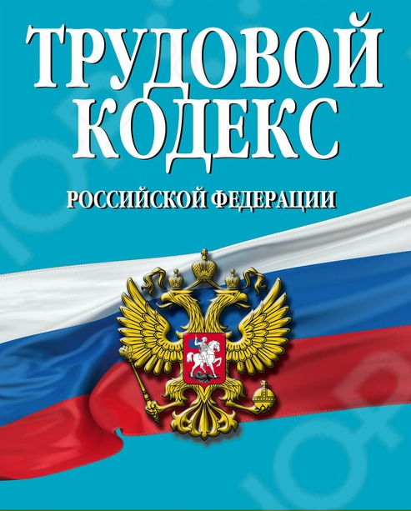

УПРАВЛЕНИЕ МИНИСТЕРСТВА ЮСТИЦИИ РОССИЙСКОЙ ФЕДЕРАЦИИ
ПО РЕСПУБЛИКЕ АЛТАЙ

ПРАВОВОЕ ПРОСВЕЩЕНИЕ НАСЕЛЕНИЯ

ОБЗОР ИЗМЕНЕНИЙ ТРУДОВОГО КОДЕКСА РОССИЙСКОЙ ФЕДЕРАЦИИ
ЗА ОКТЯБРЬ 2018 ГОДА

1. В соответствии с Федеральным законом от 03.10.2018 № 353-ФЗ «О внесении изменения в Трудовой кодекс Российской Федерации» Трудовой кодекс Российской Федерации дополнен статьей 185.1, устанавливающей гарантии работникам при прохождении диспансеризации.
Так, работники при прохождении диспансеризации в порядке, предусмотренном законодательством в сфере охраны здоровья, имеют право на освобождение от работы на один рабочий день один раз в три года с сохранением за ними места работы (должности) и среднего заработка.
Работники, не достигшие возраста, дающего право на назначение пенсии по старости, в том числе досрочно, в течение пяти лет до наступления такого возраста и работники, являющиеся получателями пенсии по старости или пенсии за выслугу лет, при прохождении диспансеризации в порядке, предусмотренном законодательством в сфере охраны здоровья, имеют право на освобождение от работы на два рабочих дня один раз в год с сохранением за ними места работы (должности) и среднего заработка.
Работник освобождается от работы для прохождения диспансеризации на основании его письменного заявления, при этом день (дни) освобождения от работы согласовывается (согласовываются) с работодателем.
Изменения вступают в силу – 01.01.2019.

2. Изменениями, внесенными Федеральным законом от 11.10.2018 № 360-ФЗ «О внесении изменения в Трудовой кодекс Российской Федерации», установлено работникам, имеющим трех и более детей в возрасте до двенадцати лет, ежегодный оплачиваемый отпуск предоставлять по их желанию в удобное для них время (статья 262.2 Трудового кодекса Российской Федерации).
Изменения вступили в силу – 22.10.2018.

Отдел по вопросам нормативных правовых актов субъекта
Российской Федерации и ведения федерального регистра, ведения
реестра муниципальных образований, регистрации
и ведения реестра уставов муниципальных образований
Управления Минюста России по Республике Алтай
28.11.2018

